Information om upphandling och inköp

Aktuellt
”Öppet hus”
Enheten för upphandling och inköp kommer att ha ”Öppet hus” på olika campus med början på BMC den 18 oktober 2017 mellan kl. 9 och 12.

Där presenterar vilka vi är som arbetar på enheten samt berättar om vår verksamhet. Ni får också tillfälle att ställa frågor om upphandling och inköp.

Två upphandlare, en inköpare m.fl. kommer att finnas på plats för att svara på frågor om
• inköp enligt ramavtal
• direktupphandlingar, bl.a. direktupphandlings
rutinen ELAD
• inköp via universitetets e-handelslösning,
Produktwebben

men även om
• upphandlingsuppdrag, t.ex. labutrustning
• uppföljning av inköp

Senare under hösten, den 6 december, kommer enheten ha ett öppet hus på Ångström mellan samma tidpunkter. Lokal meddelas senare.

Utbildningstillfällen 2017 för inköpsansvariga
Enligt universitetets riktlinjer för upphandling ska institutionerna/motsvarande ”utse inköpsansvariga för den egna organisationen med uppgift att utföra de uppgifter som institutionen har vid upphandling och inköp. Detta innefattar att utsedd ansvarig ska genomgå för uppgiften adekvat utbildning.”

Enheten för upphandling och inköp ger därför utbildning i upphandling och inköp vid tre tillfällen, se nedan. Utbildningen är främst avsedd för inköpsansvariga på institutioner/ motsvarande, men i mån av plats är även andra intresserade välkomna. Boka in tiden i almanackan redan nu.

2017-11-09 08.30 – 12.00 Fullt
2017-11-13 13.00 – 16.30 Anmälan

Restauratör till Segerstedthuset
Nu är upphandlingen klar gällande restauratör till Segerstedthuset. Det är Fazer food services AB som kommer driva restaurangen i Segerstedthuset från 2017-09-01 (senast).

Restaurangen kommer minst att vara öppen måndag-fredag 07.30-16.00 och kommer erbjuda ett brett sortiment med allt från frukost och lunch till fika.

Ändrade rutiner och arvoden med Lingmerths resebyrå AB
Efter förhandlingar med vår affärsresebyrå, har nu prisnivån för arvoden ändrats.

Differensen ger en minskning av kostnaderna på ca 178 000 kr med de nya arvodespriserna för hela UU. Det förekommer dock både arvodeshöjningar och sänkningar, varav hotellbokning (inkl. voucher) står för en betydande sänkning från 174 kr till 75 kr.

I samband med nya arvodespriserna återgår vi även till de tidigare rutinerna att kostnader för hotellbokningar debiteras vårt resekonto, Diners TAC, dvs de svenska hotellen ska inte längre fakturera UU direkt och ingen fakturareferens behöver uppges vid hotellet.

Lingmerths hanterar detta automatiskt vid bokningar för både Online och Personlig Service.
Aktuell prislista finns här.

Vid frågor: kontakta Travel Manager.

Nya och förlängda ramavtal

Nya och förlängda ramavtal
Operatörstjänster, fast och mobil telefoni
(UA 2017/41)
Universitetet har tecknat ett nytt ramavtal för fast
och mobila operatörstjänster samt transmissions-
tjänster. Ramavtalet gäller från och med 2017-12-01. Leverantör är IP-Only Networks AB.

Teleservice kommer under hösten att informera mer detaljerat om avtalet.

Ansvarig upphandlare: Liz Illerbrand, liz.illerbrand@uadm.uu.se .

Nya och förlängda statliga ramavtal m.m.
Ljuskällor - Förlängning av ramavtalen
Statens inköpscentral förlänger ramavtalen för Ljuskällor med 18 månader.

Ramavtalen gäller till och med 2019-03-01. Observera att detta är den sista förlängningen av ramavtalen.

Fordonsuthyrning
Avtalsperiod: 2017-04-08 - 2019-04-07 Förlängningsoption max t.o.m: 2021-04-07

Detta ramavtal omfattar fordonsförhyrning av bil, minibuss och lätt lastbil upp till 3,5 ton. Ramavtalet är indelat i tre områden; korttidsförhyrning, långtidsförhyrning södra Sverige (Götaland och Svealand) och långtidsförhyrning norra Sverige (Norrland).

Korttidsförhyrning gäller för hyra av fordon upp tom 30 dagar med fri körsträcka. Avropsordningen sker genom fast rangordning.

Långtidsförhyrning södra Sverige och långtidsförhyrning norra Sverige gäller för hyra av fordon från 1 månad upp tom 11 månader och 30 dagar, inklusive 3500 fria km per månad i genomsnitt. Avropsordningen sker genom tillämpande av dynamisk rangordning.

Ramavtalsansvarig:
fredrik.ljungqvist@kammarkollegiet.se

Prenumerationstjänster - Förlängning av ramavtal
Statens inköpscentral förlänger ramavtalet för Prenumerationstjänster med 18 månader. Ramavtalet gäller till och med 2019-02-11.

Möbler och inredning - Förlängning av ramavtalen
Statens inköpscentral förlänger ramavtalen för Möbler för arbete och förvaring, Möbler för möten och paus, Arbetsstolar, Akustik- och skärmsystem, Hörsalsmöbler, Skrivtavlor och AV-inredning samt Textila mattor med 12 månader.

Ramavtalen gäller till och med 2018-09-15. Ramavtalen går sedan att förlänga med ytterligare 12 månader.

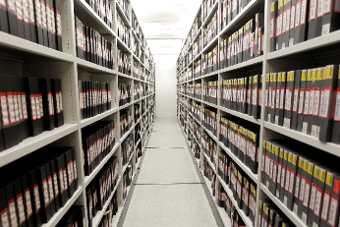
Statens inköpscentral förlänger även ramavtalen för Förvaringslösningar för arkiv och museiförråd, Biblioteksinredning, Post- och kopieringsrum samt källsorteringsenheter, Klädförvaring och småfacksskåp, Skåp för hängmappar och ritningar samt Vaktmästerier, laboratorier och verkstadsmiljö med 12 månader.

Ramavtalen gäller till och med 2018-10-14. Observera att detta är den sista förlängningen av ramavtalen.

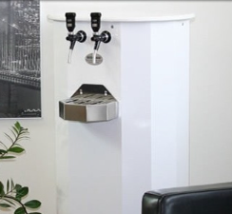
Vattenautomater med tillhörande tjänster - Förlängning av ramavtalen
Statens inköpscentral förlänger ramavtalen för Vattenautomater med tillhörande tjänster med 12 månader.

Ramavtalen gäller till och med 2018-09-01. Observera att detta är den sista förlängningen av ramavtalen.

Bemanningstjänster
Med bemanningstjänster avses inhyrning av konsulter som ska arbeta under myndighetens arbetsledning.

Inhyrningen ska fylla tillfälliga eller längre personalbehov som uppstår hos avropsberättigad.
Inhyrningen kan avse kortare tidsperioder från enstaka timmar, arbetsdagar upp till månader och år.

Tjänsterna ska utföras på plats hos avropsberättigade, om man inte kommer överens om annat.

Ramavtalet omfattar inte rekrytering, entreprenad, omställning och jobbförmedling.

Ramavtalet är indelat i två yrkesområden: Kontorstjänster och enklare IT-tjänster.

Ramavtalsansvarig:
sandra.lukins@kammarkollegiet.se

Bevakningstjänster - Förlängning av ramavtal
Statens inköpscentral har förlängt ramavtalen för bevakningstjänster med följande ramavtalsleverantörer; Securitas, Avarn, Nokas, Tempest, Cubsec, Rapid, Sydsec och All-Bevakning.

Ramavtalen löper t.o.m. 2018-10-31. Observera att detta är den enda och sista förlängningen. Kontrakt som avropats och tecknats före detta datum kan ha ett senare slutdatum.

Säkerhetsteknik - Förlängning av ramavtal
Statens inköpscentral förlänger ramavtalen för säkerhetsteknik med 12 månader.

För delområde konsulttjänster förlängs ramavtalen t.o.m. 2018-05-05 och för delområde brandskydd t.o.m. 2018-05-31.

OBS. För delområde säkerhetssystem har universitetet ett eget ramavtal. Klicka på länken eller se universitetets avtalsdatabas under rubriken Infrastruktur och lokaler.

Digitala mötesrum – Förlängning av ramavtalen
Statens inköpscentral förlänger ramavtalen inom området Digitala mötesrum.

Ny giltighetstid är t.o.m. 2017-12-31. Efter denna förlängning finns möjlighet att förlänga avtalen ytterligare 6 månader.

Universitetets pågående och annonserade ramavtalsupphandlingar
- Annonseringsverktyg för rekrytering
- Bussresor
- Catering
- Digital mediebevakningstjänst
- Filmproduktion
- Gaser och flytande kväve
- GIS
- Hantering och omhändertagande av avfall
- Hygienpapper och plastprodukter
- Kyl och frys för laboratoriebruk
- Molekylärbiologiska produkter
- PR-byråtjänster
- Taxiresor
- Vitvaror av hushållskaraktär

Universitetets planerade ramavtalsupphandlingar
- Fotograftjänster
- Lokalvårdsprodukter
- Språkgranskningstjänster
- Översättningstjänster av texter

Produktwebben
Arbetskläder
Sedan mitten av april finns arbetskläder att beställa i Produktwebben. Det görs via så kallad punchout till leverantören Grolls AB.

Du hittar punchouten för Grolls AB under rubrikerna Produkter & tjänster/Externa webbutiker

Glöm inte att läsa instruktionerna i Produktwebben innan du beställer första gången.

Vill du vara med och påverka resultatet av universitetets ramavtalsupphandlingar?
Då ska du anmäla dig till att vara med i en referensgrupp!

När ramavtalsupphandlingar ska genomföras är det viktigt att ha referensgrupper med kunniga anställda.

Referensgruppens uppgift är delta i arbetet med att ta fram en kravspecifikation. I kravspecifikationen formuleras de krav som ställs i den aktuella upphandlingen och hur de viktas gentemot varandra. Det är med andra ord till stor del kravspecifikationen som styr hur resultatet av upphandlingen blir.

Alla anställda är välkomna att anmäla sitt intresse för att delta. Genom referensgruppen har du möjlighet att påverka vilka krav som ska ställas i upphandlingen, du deltar också i anbudsutvärderingen. Referensgruppen leds av en upphandlare från Enheten för upphandling och inköp. Personer ur referensgruppen kan även komma att engageras i uppföljningen av ramavtalen.

Anmälan görs till upphandling@uu.se.

Hur prenumererar jag på nyhetsbrevet ”Nyheter om upphandling och inköp”
För att du ska få information om när det finns ett nytt nyhetsbrev att läsa på medarbetarportalen ska du anmäla dig till maillistan uadm-upphandlinginkop@lists.uu.se på Sympa, maillistor.

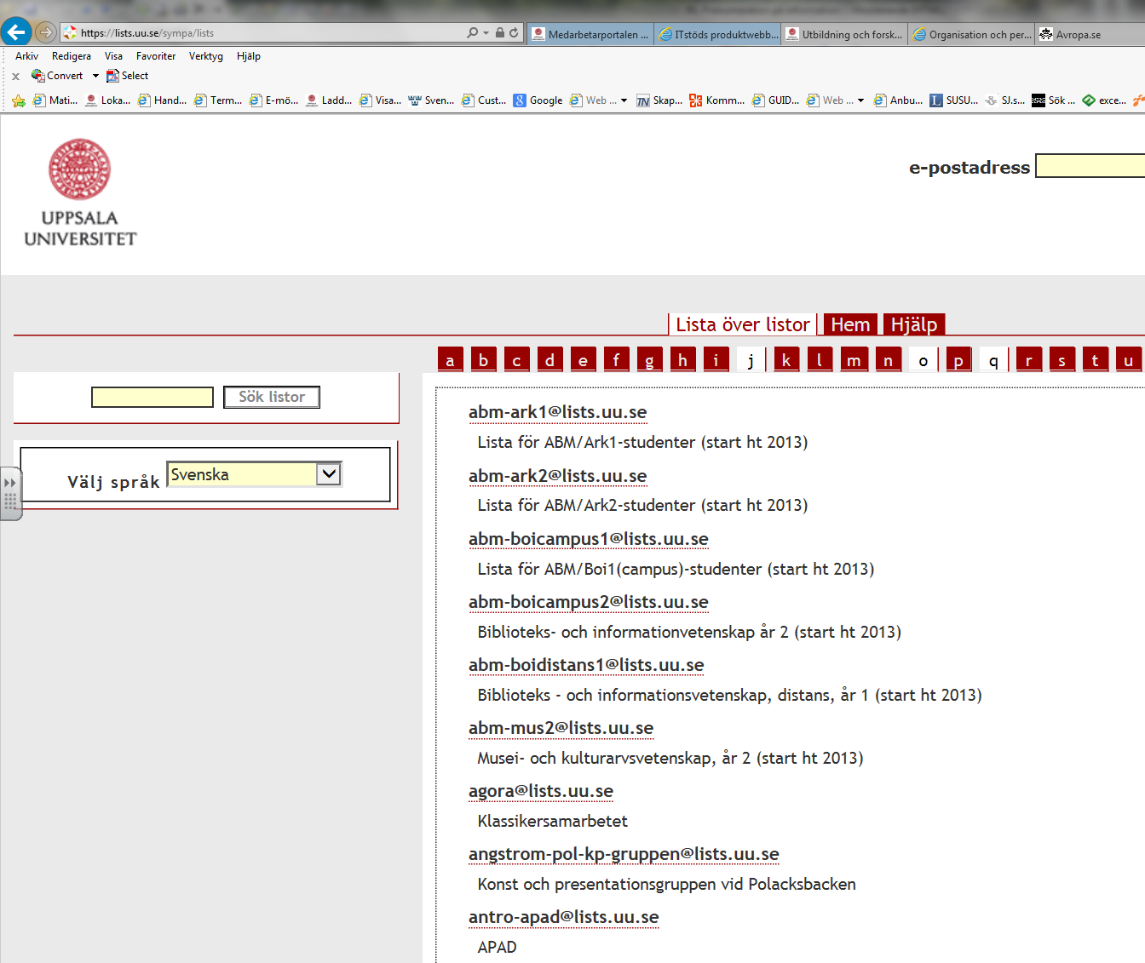
Bild. Lägg till en prenumeration.

Kontakta oss
E-post upphandlingsfrågor: upphandling@uu.se
E-post produktwebb: inkop@uu.se

